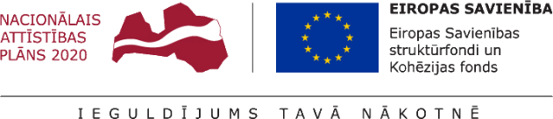
01.08.2020.
Talsu novada pašvaldībā turpinās projekta Nr. 9.2.4.2/16/I/030 “Vietējās sabiedrības veselības veicināšanas un slimību profilakses pasākumi Talsu novadā” īstenošana.
Projekta mērķis- uzlabot pieejamību veselības veicināšanas un slimību profilakses pakalpojumiem Talsu novada iedzīvotājiem, jo īpaši teritoriālās, nabadzības, sociālās atstumtības riskam pakļautajiem iedzīvotājiem, īstenojot vietēja mēroga pasākumus.
No maija mēneša vidus joprojām aktīvi turpinās fizisko aktivitāšu nodarbības sporta laukumos, piedāvājot iedzīvotājiem zumbas, jogas, vispārējās fiziskās sagatavotības, kardio treniņa, TRX u.c.nodarbības. Ņemot vērā iedzīvotāju lielo interesi par nodarbībām un valstī noteiktos ierobežojumus dalībnieku skaitam grupās, ir izveidotas papildus nodarbību grupas pasākumiem, par kuriem ir vislielākā interese.
Skolas vecuma bērni ļoti aktīvi izmanto iespēju piedalīties bērnu vasaras nometnēs.
Pašvaldības speciālisti aktīvi strādā pie pasākumu plāna izstrādes rudens sezonai, analizējot iedzīvotāju vēlmes, pasākumu apmeklētību un atsauksmes par pasākumiem.
Aicinām iedzīvotājus aktīvi iesaistīties pasākumos, izmantojot izdevību gan piedalīties fiziskajās aktivitātēs, gan iegūt papildus zināšanas dažādās lekcijās un semināros.
Lai iegūtu informāciju par plānotajiem pasākumiem un to norises vietām, aicinām iedzīvotājus sekot līdzi pasākumu plānam Talsu novada pašvaldības mājas lapā www.talsi.lv.
Projekta kopējās izmaksas ir 363544,00 EUR, tai skaitā Eiropas Sociālā fonda finansējums 309012,40 EUR un valsts budžeta finansējums- 54531,60 EUR.

Aiva Dimante
Attīstības plānošanas un projektu vadības nodaļas Projektu vadības daļas vadītāja

